



やまびこ保育所

あそびの広場
令和６年度版
月に１回おゆうぎ室を開放し、気軽に親子で遊べるコーナーを設けています。手作りおもちゃやおままごとコーナー等で、お子さんと一緒にのんびり楽しい時間を過ごしませんか？子ども達同士が楽しく遊んでいる様子を見守りながら、お母さん同士も楽しく会話を楽しめる場にして頂いても嬉しいです。もちろん、乳児さんも大歓迎です。申し込みは特にいりませんので、是非遊びに来て下さいね！
大きな絵本も
あります(*^_^*)


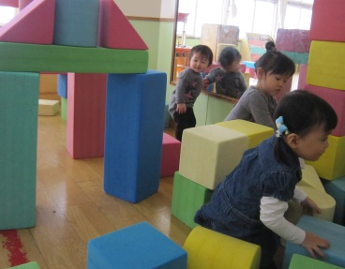
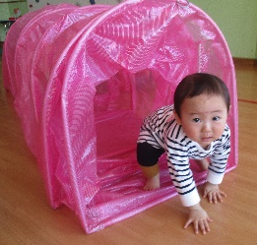
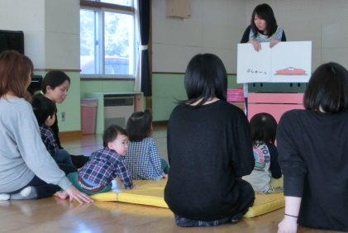
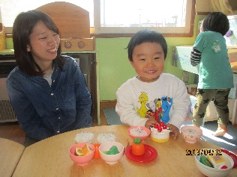
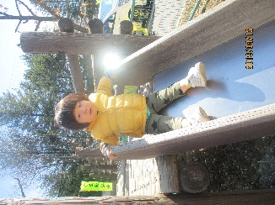

園庭でも
遊べます！

園庭のアスレチックで遊んだり、小麦粉粘土をしたり、製作をしたり、遊びの広場で出会ったお友達と一緒に色々な遊びが体験出来ますよ♪
＊基本的に、毎月火曜日に行なっています（月によって１～２回との開催となっていますのでお間違いのないようにご確認下さいね♪）
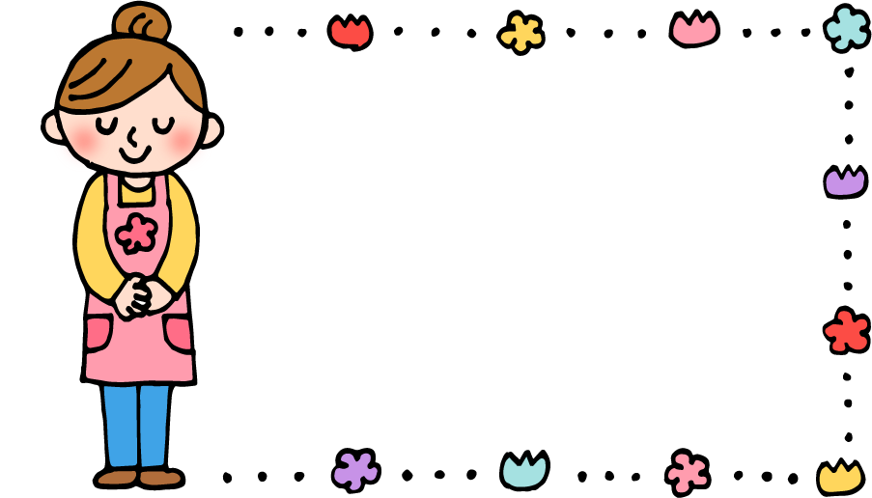
＊時間は、９：３０～１１：００までとなっています。
日程の変更や、イベントの様子はやまびこ保育所ホームページにも掲載しますので、ぜひチェックしてみてくださいね(*^ｖ^*)
今年度の日程


やまびこ保育所
ホームページ
QRコード
４月 | ２３ | １０月 | １・２２
５月 | １４・２８ | １１月 | １２・２６
６月 | ２５ | １２月 | １７
７月 | ９・２３ | １月 | １４・２８
８月 | ２７ | ２月 | ２５
９月 | １０ | ３月 | １１

《場所》 やまびこ保育所 おゆうぎ室 《担当》 紺野（こんの）・松本（まつもと）
《住所》 帯広市西１９条南４丁目３２－１７ ℡ ３３－９２９０
※不明な点がありましたら、気軽にお電話下さい。

